Экскурсионное бюро «Радуга-Тур» приглашает в тур одного дня
ДРЕВНИЙ ТОБОЛЬСК

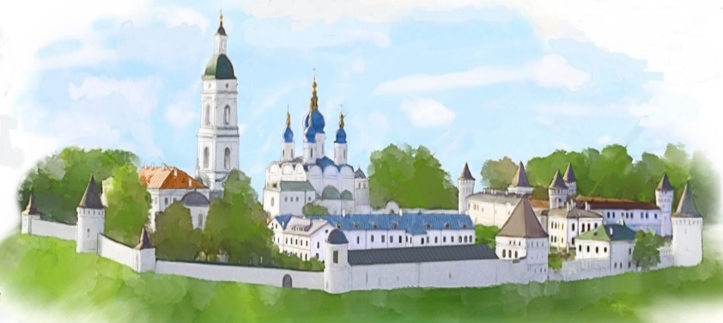
6:30 – сбор группы на 2м этаже кассового зала ж/д вокзала г.Тюмени.
7:00 – отправление комфортабельного пригородного поезда «Императорский маршрут».
(Возможно незначительное изменение расписания)
11:00 - 17:00 – Прибытие в г.Тобольск. Посадка в туристический автобус. Экскурсионная программа.
17:00 – Трансфер на ж/д вокзал г.Тобольск.
18:13 – отправление поезда.
(Возможно незначительное изменение расписания)
21:57 – прибытие в г.Тюмень.
(Возможно незначительное изменение расписания)

Программа посещения г. Тобольска
- Обзорная экскурсия по Тобольску и Кремлю.
Вас ждёт знакомство с древней столицей Сибири. Современный Тобольск, исторический центр, сквер П. П. Ершова и героев сказки «Конёк-Горбунок», Кремль, Красная площадь, Софийско-Успенский собор, Гостиный двор, смотровая площадка с видом на нижний город и р. Иртыш, Прямской взвоз и его деревянные ступени.

- Обед в кафе.

- Посещение одного музея на Ваш выбор (оговаривается при заказе поездки):
«Дворец наместника» / «Тюремный замок» / «Губернский музей»

- Посещение одного туристического парка на Ваш выбор (оговаривается при заказе поездки):
Сибирский острог в селе Абалак (30 км от Тобольска).
На высоком берегу Иртыша деревянный городок с героями русских сказок и съёмочная площадка фильма «По щучьему велению!». Вы сможете увидеть уличные декорации, специально созданные для фильма, разглядеть Емелину печь, загадать желание щуке, живущей в волшебном колодце, а также погостить у самой настоящей Бабы Яги в избушке на курьих ножках.
Тематический парк «Тобол» – сибирская деревня XIII века - съёмочная площадка фильмов «Тобол», «По щучьему велению», «Горыныч».
На тематической экскурсии вместе с гидом вы прогуляетесь по улочкам воссозданного типичного сибирского поселения, оцените масштабные декорации, побываете на подворье архитектора Ремезова, полюбуетесь величественными видами на Иртыш. А самое главное – сможете принять участие в тематическом квесте-перевоплощении: примерите костюмы главных героев, выберете роль актера, режиссера или оператора и все вместе снимете свой небольшой сюжет.
Стоимость путевки
Для детей: 5200 руб./чел. Для взрослых: 6200 руб./чел.

Группа от 30 до 38 человек + 3 сопровождающих бесплатно
В стоимость путевки входит: оформление пакета документов для выезда, проезд поездом Тюмень-Тобольск-Тюмень, автобус в г. Тобольске в течение дня, сопровождение экскурсоводом нашей фирмы, экскурсия по городу и по Кремлю, обед, посещение музея, посещение острога в селе Абалак или экскурсионная программа в парке Тобол.
В стоимость путевки НЕ входит: питание в поезде, покупка сувениров.

Тел: +7 904 493 1175; +7 982 915 6175; http://радуга-тур.рф

